3.º ESO Académicas – Bloque II-Álgebra
(Examen con bolígrafo y papel) Prueba 2
 | Apellidos |  |  |  |  |  | N.º de lista
 | Nombre |  |  |  | Grupo |  | Calificación

1. Teoría (Calificación: 1 punto)
Define raíz de un polinomio y pon un ejemplo.

2. Ejercicio (Calificación: 1 punto)
Desarrolla y simplifica:

a) (3x – 5)² =

b) (2x + $\sqrt{5}$)(2x – $\sqrt{5}$) =

Factoriza:
c) 9x² – 16 =

d) 4x² – 20x + 25 =

3. Ejercicio (Calificación: 1 punto)
Halla el valor de k para que el resto de la siguiente división sea 10:

(x³ + kx² – x – 8) : (x + 2)

4. Ejercicio (Calificación: 1 punto)
Resuelve las siguientes ecuaciones:

a) $\frac{x−1}{4}−\frac{x}{2}=1−\frac{2x−5}{6}$ b) $x−\frac{4x+3}{8}=1−\frac{x^{2}+2}{\text{16}}$

5. Ejercicio (Calificación: 1 punto)
Resuelve el siguiente sistema:
$$\begin{aligned}\left.x−2(x−y)=3y−2 | \right\}\end{aligned}$$

6. Ejercicio (Calificación: 1 punto)
Resuelve por el método más sencillo los siguientes sistemas:
a) $\begin{aligned}\left.y=3x+5 | \right\}\end{aligned}$ b) $\begin{aligned}\left.3x−2y=\text{14} | \right\}\end{aligned}$

7. Problema (Calificación: 2 puntos)
La edad de una madre es el triple que la edad de su hijo. Hace 8 años, la suma de ambas edades era la edad actual de la madre. ¿Qué edad tiene cada uno actualmente?
Datos y preguntas Planteamiento y operaciones Solución

8. Problema (Calificación: 2 puntos)
Halla los lados de un triángulo rectángulo sabiendo que son tres números enteros consecutivos.
Datos y preguntas Planteamiento y operaciones Solución

3.º ESO Académicas – Bloque II-Álgebra
(Examen con bolígrafo y papel) Prueba 2
SOLUCIONES

1. Teoría (Calificación: 1 punto)
Una raíz de un polinomio es un número para el que el valor numérico del polinomio es cero.
Ejemplo:
x = 3 es una raíz del polinomio P(x) = x² – 2x – 3 porque P(3) = 3² – 2 · 3 – 3 = 9 – 6 – 3 = 0

2. Ejercicio (Calificación: 1 punto)
a) 9x² – 30x + 25 c) (3x + 4)(3x – 4)
b) 4x² – 5 d) (2x – 5)²

3. Ejercicio (Calificación: 1 punto)
Aplicando el teorema del resto, se tiene que verificar:
P(– 2) = 10 ⇒ 4k – 14 = 10 ⇒ k = 6

4. Ejercicio (Calificación: 1 punto)
a) x = 25
b) x₁ = – 10, x₂ = 2

5. Ejercicio (Calificación: 1 punto)
Primero se eliminan denominadores y paréntesis:
$\begin{aligned}\left.x+y=2 | \right\}\end{aligned}$Se resuelve por reducción. Se multiplica la 1.ª ecuación por – 2 y se suman las ecuaciones. Solución: x = – 2, y = 4

6. Ejercicio (Calificación: 1 punto)
a) Se resuelve por sustitución. Solución: x = – 2, y = – 1
b) Se resuelve por reducción, multiplicando la 2.ª ecuación por 3, cambiando de signo la primera y sumando las ecuaciones.
Solución: x = 4, y = – 1

7. Problema (Calificación: 2 puntos)
 | Edad actual | Hace 8 años
Madre | 3x | 3x – 8
Hijo | x | x – 8

3x – 8 + x – 8 = 3x ⇒ x = 16 ⇒ La edad del hijo es de 16 años y la de la madre es de 48 años.

8. Problema (Calificación: 2 puntos)
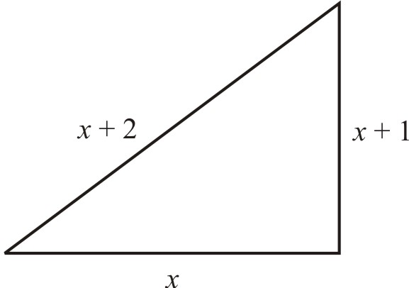 | x² + (x + 1)² = (x + 2)² ⇒ x² + x² + 2x + 1 = x² + 4x + 4  x² – 2x – 3 = 0 ⇒ x₁ = –1, x₂ = 3  La solución negativa no es válida.  Los lados miden 3, 4 y 5 m respectivamente.

